Картографија – тест
1. На слици су изобате .
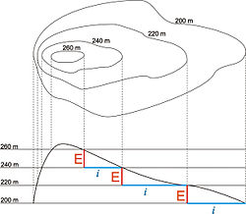
тачно нетачно
2. Математички елементи карте су

рам
размер
легенда
картографска мрежа
боје

3. Картографска мрежа
је мрежа меридијана и паралела је мрежа боја на карти
служи за одређивање положаја неке тачке
пројекције не одређују деформацију садржаја карте
може бити представљена различитим пројекцијама
4. На слици су приказани упоредници или паралеле.

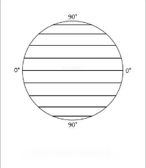
тачно нетачно
5. Штиклирај тачне одговоре
Карте су постале приступачније после открића штампе
Све савремене карте су потпуно тачне
Карте су постале прецизније после великих географских открића
Савремене карте се израђују уз помоћ сателитских снимака
Карте су постале прецизније после открића парне машине
6. Воде се на карти означавају _________ бојом.
7. Картографску мрежу чине
меридијани и паралеле на историјској карти
меридијани и паралеле на папиру

меридијани и паралеле на глобусу
меридијани и паралеле на географској карти
8. Штиклирај тачне одговоре:
коте су тачке највиших морских висина на одређеном простору
изобате су праве линије које повезују тачке истих дубина
изохипсе су затворене криве линије које повезују тачке истих морских висина.
изохипсе су праве линије које повезују тачке истих морских висина
изобате су затворене криве линије које повезују тачке истих дубина
9. Елементи географске карте могу бити:

географски
математички
додатни
физички
допунски

10. Легенда
налази се у средишту карте
је допунски елемент карте
садржи називе аутора карте
садржи објашњење картографских знака
11. Која је од наведених ознака за север?
E N S V
12. На карти размера 1: 500 000 растојање је између две тачке је 3 цм. Колико је у природи?
25км 10км 20км 15км
13. Србија се налази
у јужноевропској часовној зони
у средњоевропској часовној зони
у источноевропској часовној зони
у западноевропској часовној зони
14. Штиклирај тачан одговор
планински врхови се шрафирају белом бојом
стрмији нагиби се сенче тамнкије , блажи светлије
стрмији терени се шрафирају краћим и дебљим линијама
енчење и шрафирање могу приказати тачну животну висину
сенчење и шрафирање се данас јако често користи
15. На слици је

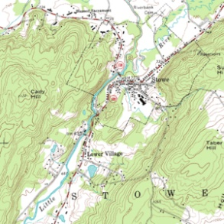

план
топографска карта
општегеографска карта
карта из атласа

16. Размер карте
је однос растојања на карти и у природи
дељеник је увек један и то је растојање на карти,а делилац је то растојање у природи
први број и други су изражени у различитим јединицама
први број је растојање у природи, други на карти
је у легенди или на раму
17. Штиклирај тачне одговоре
Тачке могу имати северну или јужну географску ширину
Највећу геогарфску шпирину имају тачке на екватору, а најмању на половима
Географска ширина северног поларника је 66 степени и 33 минута СГШ
Географска ширина је удаљеност неке тачке од екватора ка Северном или Јужном полу
Географска ширина се мери у степенима, минутама или секундама
18. Ако је у Лондону 10 сати
на меридијану 60 степени западно је 6 сати
на меридијану 120 степени источно је 20 сати
на меридијану 30 степени западно је 7 сати
на меридијану 90 степени источно је 16 сати

19. Рам карте може бити
леви и десни
горњи и доњи
прави и криви
спољашњи и унутрашњи са степенима ширине и дужине између
20. Штиклирај тачне одговоре.
уређај за мерење морске висине и оријентацију је компас
правац запада на компасу је Е
дању се можемо оријентисати и помоћи снега на планинама
Сунце излази на истоку ,а залази на западу
21. Коју географску ширину имају тачке северно од јужног пола, а јужно од екватора
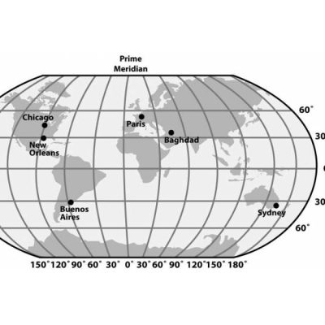
источну географску ширину
северну географску ширину
јужну географску ширину
западну географску ширину
22. Сви меридијани пресецају

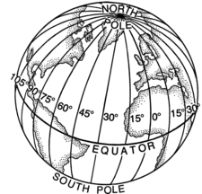
Европу
Северну Америку
Азију

